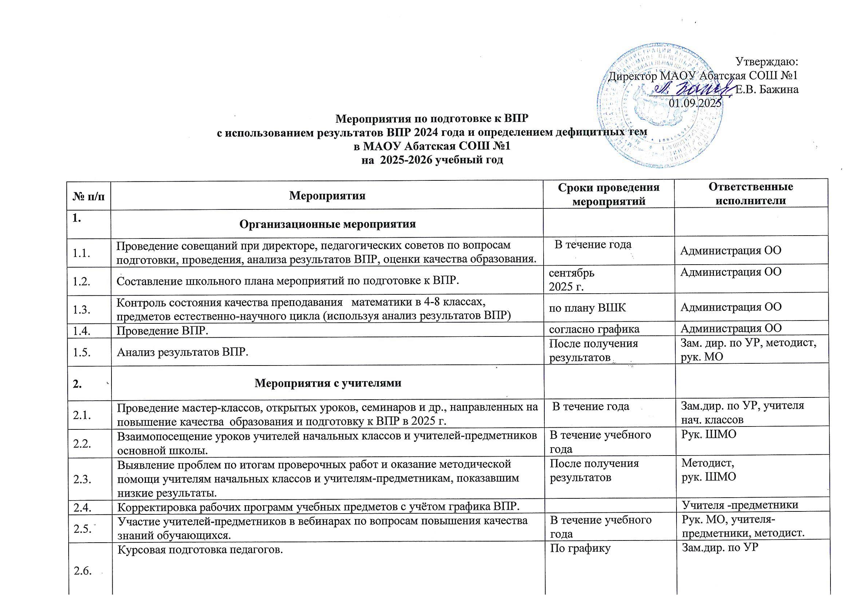

|  |  |  |  |  |
| --- | --- | --- | --- | --- |
| **3.** | | **Мероприятия по подготовке обучающихся к ВПР** |  |  |
| 3.1. | | Организация индивидуально - дифференцированного подхода к учащимся. Определение индивидуальной образовательной траектории школьников (по предметам с низким качеством знаний по результатам ВПР) | В течение учебного  года | Учителя начальных классов, учителя-предметники |
| 3.2. | | Использование на уроках различных видов контроля: карточки-задания, тестовый контроль с целью мониторинга результативности работы по устранению пробелов в знаниях и умениях. Корректировка содержания текущего контроля. | В течение учебного года | Учителя начальных классов, учителя-предметники |
| 3.3. | | Проведение уроков и дополнительных занятий, содержание которых включает задания, формирующие следующие умения (на основе анализа результатов ВПР-2024 – низкий процент выполнения отдельных заданий): | | |
| **Русский язык** | | | | |
| 4.1. | | **4 класс**  Морфологический разбор имени существительного и имени прилагательного  Соблюдение в повседневной жизни норм речевого этикета и правил устного общения; оценивания правильности (уместности) выбора языковых средств устного общения  **5 класс**  Знаки препинания в сложном предложении.  Морфологический разбор глагола  Синтаксический анализ предложения.  **Анализ текста и использование информации для практического применения.** | В течение учебного года | Учитель начальных классов учителя русского языка |
| 4.2. | | **6 класс**  Морфологический анализ имени прилагательного, местоимения.  Нахождение ошибки в образовании формы слова, исправление и запись правильного употребления. | В течение учебного года | Учителя русского языка |
| 4.3. | | **7 класс**  Знаки препинания при причастном и деепричастном оборотах.  Морфологический анализ причастия.  Правописание производных предлогов и союзов.  **8 класс**  Работа сдеформированным текстом  Постановка знаков препинания.  Синтаксический анализ предложения.  **10 класс**  Морфологические омонимы.  Средства художественной выразительности.  Построение связанного высказывания в соответствии с заданием. | В течение учебного года | Учителя русского языка |
| **Математика** | | | | |
| 4.4. | | **4 класс**  Решение арифметических задач в 3-4 действия.  Овладение основами пространственного воображения.  Умение изображать геометрические фигуры.  Овладение основами логического и алгоритмического мышления  **5 класс**  Выполнение арифметических действий с натуральными числами, с обыкновенными дробями в простейших случаях.  Вычисление площади фигур, составленных из прямоугольников, в том числе фигур, изображенных на клетчатой бумаге.  Решение текстовых задач арифметическим способом и с помощью организованного конечного перебора всех возможных вариантов.  Решение задач, содержащие зависимости, связывающие величины: скорость, время, расстояние, цена, количество, стоимость. | В течение учебного года | Учитель начальных классов,  учитель математики |
| 4.5. | | **6 класс**  Арифметические действия с десятичными дробями с разными знаками, в большей степени в делении дробей.  Решение линейных уравнений. | В течение учебного года | Учитель математики |
| 4.6. | | **7 класс**  Преобразование буквенного выражения и нахождение его значения (ошибки в применении и знании формул сокращенного умножения).  Решение линейных уравнений.  Чтение графиков движения.  Умение решать геометрические задачи.  **8 класс**  Выполнение тождественных преобразований рациональных выражений на основе правил действий над многочленами и алгебраическими дробями.  Владение понятиями синуса, косинуса и тангенса острого угла прямоугольного треугольника. Использование этих понятий для решения практических задач.  Использование графических моделей: дерево случайного эксперимента, диаграммы Эйлера.  **10 класс**  Умение решать задачи используя знания об арифметической или геометрической прогрессии.  Умение распознавать и строить графики элементарных функций, описывать их свойства, решать уравнения, используя график.  Умение преобразовывать и находить значения тригонометрических выражений.  Умение решать тригонометрические уравнения.  Умение решать дробно-рациональные неравенства.  Умение решать геометрические задачи.  Умение находить вероятности случайных событий в опытах, зная вероятности элементарных событий, в том числе в опытах с равновозможными элементарными событиями, а также вероятности с помощью дерева случайного опыта. | В течение учебного года | Учитель математики |
| **Литература** | | | | |
| 4.7. | | **4 класс**  Умение обосновывать свое мнение.  Знание биографии писателей.  Знание средств художественной выразительности.  Умение определять главную мысль текста.  **7 класс**  Умение анализировать стихотворение и прозаическое произведение в единстве формы и содержания.  Умение строить связное развернутое аргументированное высказывание на основе осознания важности чтения и изучения художественной литературы для познания мира, а также для собственного развития.  **8 класс**  Понимание литературного произведения  Выявление элементарных особенностей языка  Интерпретация фрагмента произведения  Знание литературных терминов  Умение писать мини-сочинение | В течение учебного года | Учителя начальных классов , учителя литературы |
|  | | | | |
| **5.** | Мероприятия с родителями | |  |  |
| 5.1. | Размещение нормативной и инструктивно-методической информации об организации и проведении ВПР на сайте ОО. | | весь период | Зам.дир. по УР |
| 5.2. | Проведение родительских собраний по вопросам подготовки и участия в ВПР в 2025 г. | | В течение учебного года | Классные руководители. |
| 5.3. | Доведение до учащихся и их родителей результатов ВПР | | Согласно графику после получения результатов | Классные руководители,  учителя-предметники |